Variáveis

Forma correta de fazer para os partos;

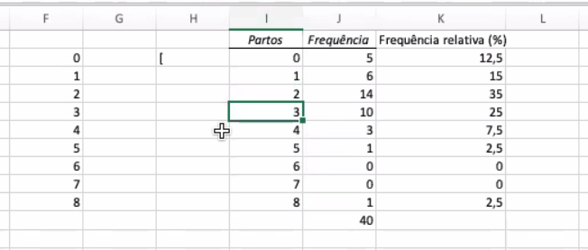

Histogramas só podem ser utilizados para variáveis contínuas, para as outras podem se fazer gráficos de barras.

Bins só faz sentido utilizar quando existem muitos valores.

Variável discreta- utilizar gráfico de barras

Variável contínua- utilizar histograma